智能纪要：23-如何高效听课 2026年1月18日
会议主题：23-如何高效听课
上传时间：1月18号（周日） 18:57 （GMT+08）

智能纪要由 AI 生成，可能不准确，请谨慎甄别后使用

总结
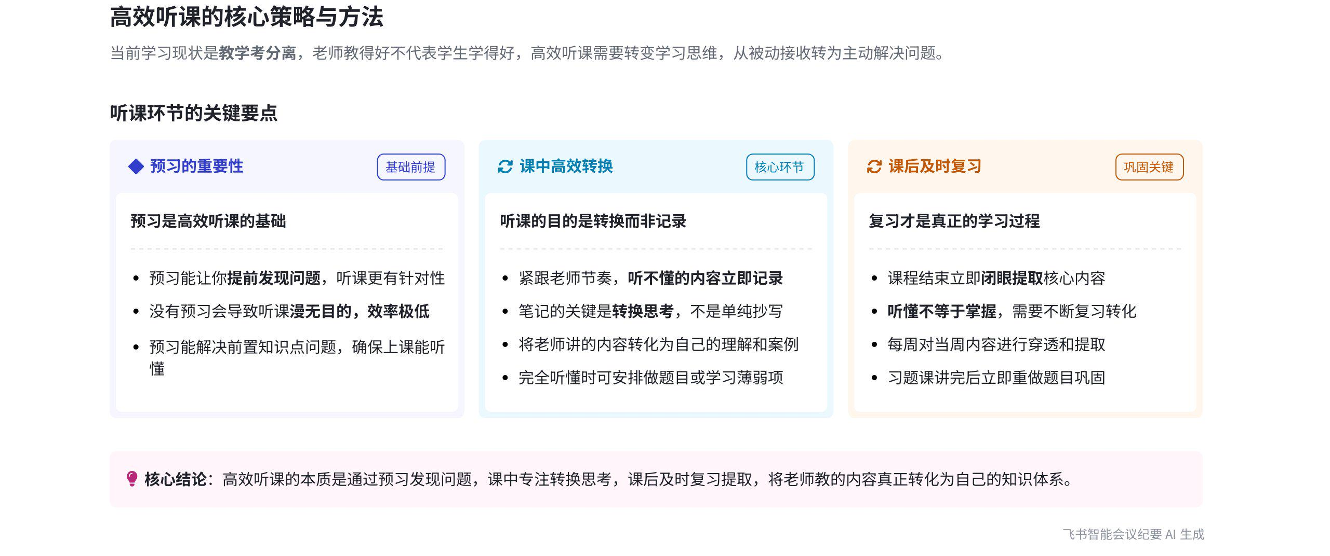
本次会议围绕高效听课展开，说话人 1 强调了预习对听课的重要性，分析了不同学习阶段的特点，指出听课中存在的问题并给出解决办法，内容如下：
- 预习与听课的关系
- 预习是听课的前提
- 提高听课效率：说话人 1 提出预习与听课息息相关，若没有预习，听课会漫无目的、效率极低。预习能让听课更有目标，使老师在课堂上相当于一对一解决问题，学生能更有思路和针对性地思考。
- 转变学习关系：当下学习存在教学考分离的现状，通过预习可将学习关系转变，老师在课堂上成为解决问题的角色，学生带着问题听课，能更好地将老师教的转化为自己的。
- 预习提升自学效率：以高一孩子自学集合章节为例，学校老师讲可能需一两周，而该孩子在说话人 1 处两三天就自学完且每道题都会做，说明预习自学能大大提高效率。
- 不同学习阶段的特点  - 小学阶段：说话人 1 表示小学考听话，上课占 95%的知识点，学生紧跟老师，认真完成作业就能取得不错成绩，加上自主学习流程能学得更好。  - 初中阶段：初中考勤奋，学生除了掌握老师讲的内容，还需大量刷题、总结和思考。  - 高中阶段：高中考能力，课堂重要性下降，仅占 55%，学生需具备对知识点的运用能力，懂得归纳和总结，否则成绩难以提升。  - 大学阶段：大学考自律，课程少、老师管得松，学生几乎靠自学，通过自律才能考上研究生、公务员等。 | 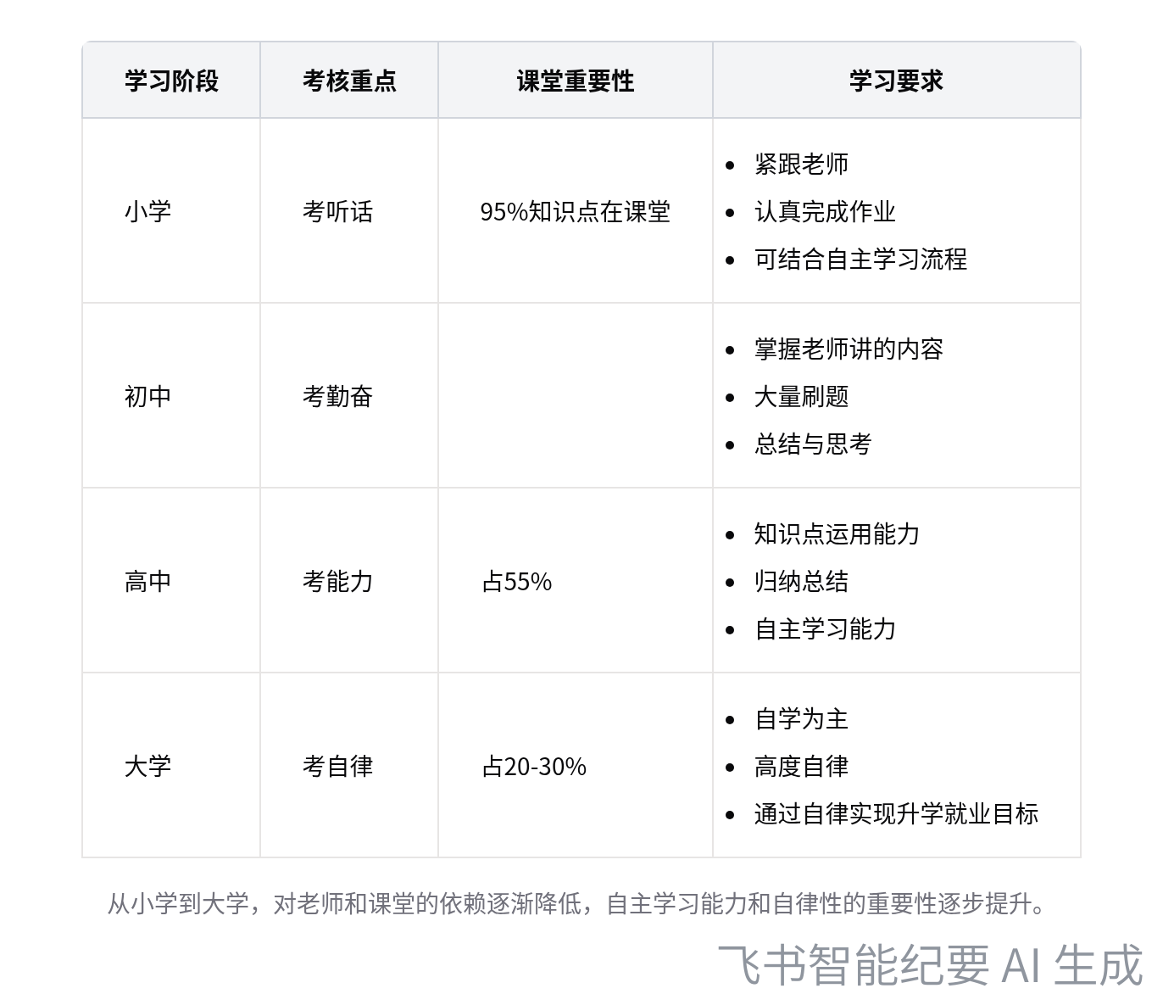  不同学习阶段特点对比
- 听课存在的问题及解决办法
- 听课常见问题
- 不重视听不懂内容：学生在听课过程中，若不重视听不懂的内容，不记录下来，会导致知识漏洞增多，影响后续学习。
- 未及时复盘转化：认为听懂就是掌握，课后不及时对课堂内容进行复盘和转化，会使知识点模糊，考试时缺乏思路。
- 解决办法
- 做好预习：跟不上老师节奏是因为没有预习，涉及到的前置知识点未解决。通过预习找出前置知识点并解决，上课就能听懂。
- 课中高效转换：课中要高度集中注意力，有预习才会有问题，有问题才能聚焦。紧跟老师节奏，听不懂的及时记录，老师讲题后下课马上重做，有卡壳及时解决。若听懂了觉得无聊，可做针对性题目或提前学后面内容。记笔记的目的是转换和思考，而非单纯记录。
- 课后及时复习：课后要明确听懂不等于掌握，每周针对当周学习内容进行穿透和提取。课程结束后，立即整理笔记，闭眼提取核心内容知识点，思考老师的讲解顺序和学到的知识、遇到的问题。讲新课针对预习清单未解决的问题及时问老师，习题课老师讲完后重新闭眼提取题目，有时间重做，没时间晚上参照一刷流程。
[该类型的内容暂不支持下载]

智能章节
00:08 预习与听课的关联及教学考分离现状
本章节强调了预习与听课的紧密关系及听课的关键。指出高效听课的前提是预习，若不预习，听课会漫无目的、效率极低。高效深度预习后进入听课环节，没预习会完全依赖老师，但当下学习存在教学考分离的现状，即老师教得好，学生不一定学得好。
01:05 预习思考刷题的学习要点及学渣现状原因
本章节强调预习的重要性，预习能让上课成为老师一对一解决问题的过程，使听课更有思路和针对性，利于深层次思考。还指出学习存在教学考分离现象，学会知识后要自主刷题。同时点明名师不如自学能力重要，学渣“一听就会，一考就废”是因为学习时不动脑、缺乏思考。
03:36 各学习阶段成绩提升关键：听话、勤奋、能力等
本章节主要讲述不同学习阶段的考察重点。小学考听话，因课堂包含约95%知识点，紧跟老师、认真完成作业就能取得不错成绩，加入自主学习流程会更好；初中考勤奋，需在老师所讲内容基础上大量刷题、总结和思考；高中考能力，课堂重要性降至55%，关键在于对知识点的运用和归纳总结能力。
04:56 从小学到大学管理渐松，核心靠自学自律
本章节主要阐述了从小学到大学管理模式的变化，强调大学更考验自律。小学到大学的管理一路变松，大学课程少、老师管得松，基本靠学生自学。课堂重要性逐渐下降，在大学课堂学习只占百分之二三十，对老师和课堂的依赖也随之降低，核心是靠自学。
05:43 听课不重视不懂内容会导致知识漏洞多
本章节主要探讨听课环节孩子出现的问题。说话人指出第一个问题是孩子不重视课堂听不懂的内容，听不懂就放过，也不记录。长此以往，会导致知识漏洞越积越多，未得到处理，造成孩子在很多方面都存在知识短板，影响学习效果。
06:05 课堂内容复盘转化的重要性及学习要点
本章节指出学生存在未及时对课堂内容复盘转化的问题，认为听懂即掌握，导致后续复习无方向、考试没思路。强调要不断复习转化，将老师所讲内容内化成自己的，因为复习过程才是真正的学习，此时大脑主动思考，吸收知识更多，仅这一个提取思考的动作就可能超越同桌。
07:42 课程跟不上应及时找问题并做好预习
本章节主要讨论了听课环节的问题及解决办法。对于跟不上课程的情况，说话人反对“跟不上也硬听”的观点，认为这会使问题愈发严重直至放弃科目。指出跟不上的原因是没预习，涉及前置知识点导致听不懂，建议及时找问题，提前预习找出并解决前置知识点，这样上课才能听得懂。
08:25 分析听课问题原因及六大飞轮的促进作用
本章节指出上课常出现的问题，并提出思考听课出现问题的原因在于没预习、没复习。强调六大飞轮式环环相扣、相互促进和影响，说明预习和复习的重要性，预习能让学生提前学习前置知识点，使上课跟得上，进而提高学习效率。
08:49 课中高效学习方法与笔记转换思考要点
本章节主要围绕课中高效学习展开。强调预习是关键，有预习才有问题和聚焦，能跟上老师节奏。若听不懂是没预习，听懂觉得无聊可做薄弱项题目或提前学。还提到记笔记目的是转换和思考，将老师内容转化为自己理解，记录思考过程才是学习，高效核心在于转换而非单纯记录。
11:20 高效听课要点及后续预复习安排
本章节主要讲述高效听课要点，强调课前预习、课中高效转换、课后及时复习。课程结束后可立即整理笔记、闭眼提取核心知识点，按时间线回顾所学及遇到的问题。讲新课要针对预习未解决问题问老师，习题课老师讲完可立马重做题目，课中核心是转换而非记笔记，后续将进入预复习部分。
[该类型的内容暂不支持下载]

关键决策
- 关键决策：要学会高效听课，遵循课前预习、课中高效转换、课后及时复习的流程。
- 问题：学生在学习过程中存在听课效率低、知识掌握不牢、考试成绩不理想等问题。
- 讨论方案：
- 说话人1提出预习是高效听课的关键，预习能让听课有目标、有针对性，解决教学考分离的问题。
- 强调听课过程中要将老师讲的内容转化为自己的，通过思考和复盘来加深理解。
- 指出不同学习阶段对老师和课堂的依赖程度不同，小学考听话，初中考勤奋，高中考能力，大学考自律。
- 针对听课中出现的问题，如听不懂、不重视、不复盘等，提出要及时记录问题、复盘转化、解决前置知识点等方法。
- 决策依据：通过分析学习现状和学生存在的问题，结合不同学习阶段的特点，得出高效听课需要预习、转换和复习的结论。

- 其他决策：
- 记笔记的目的是转换和思考，而不是单纯记录。
- 课程结束后要立即整理笔记，闭眼提取核心知识点。
- 新课要针对预习清单中没解决的问题及时问老师，习题课讲完后可重新闭眼提取题目，有时间重做。
[该类型的内容暂不支持下载]

金句时刻
「高效听课的关键在于预习，预习与听课环环相扣，没有预习会导致听课漫无目的、效率极低。」
—— 说话人 1，突出了预习对于高效听课的重要性，是会议主题的核心观点之一。

「听课本质上是根据自己学习遇到的问题去解决问题的过程，要学会将老师教的转化为自己的，通过思考才能学得好。」
—— 说话人 1，明确了听课的本质和学习的方法，具有独特的洞察和新颖的观点，能引发思考。

「听课的过程并非学习，复习的过程才是学习，只有在复习中大脑真正思考，才能吸收更多知识。」
—— 说话人 1，颠覆了传统对学习过程的认知，强调了复习的重要性，能让读者眼前一亮。
[该类型的内容暂不支持下载]

相关链接
- 妙记：23-如何高效听课
- 文字记录
- 23-如何高效听课 2026年1月18日

